**10 trò chơi giúp bé phát triển kỹ năng**

**Mẹ cảm thấy buồn bực vì nhóc 5 tuổi nhà mình suốt ngày chỉ lo chơi, không lo "ôn luyện bài vở" để chuẩn bị năm sau vào lớp 1? Đừng quá lo lắng mẹ nhé! Nếu biết cách, mẹ có thể giúp con học hỏi và phát triển những kỹ năng của mình thông qua những trò chơi hàng ngày của bé**

Khi bé được 5 tuổi, bé có thể tự mình đọc những gì bé thích nhưng các bé vẫn rất cần những hoạt động giúp bé phát huy các kỹ năng nhận diện từ ngữ, ngữ âm và nền tảng phát triển ngôn ngữ khác. Không nhất thiết phải bắt con “ngồi yên” trên bàn học, với 10 trò chơi phổ biến sau đây, bé vừa có thể thư giãn vừa có thể phát triển trí não và khả năng vận động của mình.

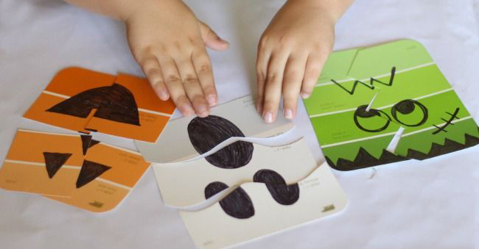

*Vừa chơi, con vừa có thể học hỏi và phát triển trí thông minh của mình*

**1/ Chơi trốn tìm**

Mẹ có thể cho bé chơi trong nhà hoặc giới hạn một không gian nhất định để bé chơi đùa. Trốn tìm sẽ giúp bé phát triển khả năng nhận thức, tuy duy của não để tìm ra nơi “ẩn nấp” của các bạn. Đồng thời, bé cũng phải tư duy để tìm một chỗ không ai có thể tìm thấy. Tốt nhất, trước khi bé bắt đầu trò chơi, mẹ nên “khảo sát” một vòng xung quanh khu vực chơi của bé để [đảm bảo an toàn](https://www.marrybaby.vn/nuoi-day-con/an-toan-cho-be-5-moi-nguy-hai-ngay-trong-chinh-ngoi-nha-cua-ban).

**2/ Làm theo hiệu lệnh**

Mọi người tập trung lại thành một nhóm rồi chọn ra một thủ lĩnh. Người thủ lĩnh này có quyền yêu cầu mọi người làm theo hiệu lệnh của mình như nhảy lên, ngồi xuống, ôm nhau… Những người còn lại phải làm theo hiệu lệnh, người nào làm sai hay thiếu thì sẽ thua.

**3/ Đèn xanh đèn đỏ**

Trò chơi này cần một người ra tín hiệu đèn giao thông và một vạch xuất phát cách người ra hiệu lệnh khoảng 5-6m. Người chơi sẽ đứng tại vạch xuất phát và làm theo hiệu lệnh của người ra tín hiệu. Khi đèn đỏ thì mọi người sẽ đứng lại, ko cử động. Đèn xanh thì được di chuyển nhanh nhất có thể để chạm được người ra tín hiệu và chiến thắng. Trong quá trình di chuyển, người nào làm sai hiệu lệnh thì người đó sẽ phải quay về vạch xuất phát và bắt đầu lại từ đầu..

**4/ Làm mô hình**

Mẹ sẽ cho bé một vài que nhựa/ thanh gỗ… có màu rồi khuyến khích bé chỉ sử dụng những dụng cụ này để tạo thành một mô hình nào đó mà bé muốn, chẳng hạn như ngôi nhà, máy bay… Nếu thấy bé làm được điều này một cách dễ dàng, hãy cho bé thêm màu sắc hay nguyên liệu khác như chữ cái, chữ số… để bé sáng tạo thêm cho bức tranh của mình. Đây là một [kỹ năng rất quan trọng](https://www.marrybaby.vn/nuoi-day-con/day-con-6-ky-nang-tre-nao-cung-can) cần được phát triển cho trẻ 5 tuổi.

**5/ Tìm tranh**

Mẹ có thể giấu một số bức tranh tự in hay hình dán xung quanh phòng, một số được đặt ở những chỗ dễ tìm và một số sẽ khó tìm hơn. Sau đó yêu cầu trẻ tìm tất cả hay một số loại nhất định để giúp bé phát triển khả năng tư duy, quan sát.

**6/ Tìm nắp chai**

Với trò chơi này, mẹ sẽ cần một số chai lọ có nắp với nhiều kích cỡ khác nhau và tốt nhất là mỗi nắp chỉ vừa với một chai duy nhất mà thôi. Trộn các nắp chai lại với nhau rồi cho bé phân loại nắp nào đi với chai nào. Cuối cùng, mẹ sẽ xem xem trong khoảng thời gian cho phép, bé tìm được bao nhiêu cặp nắp-chai đúng.

**7/ Cặp đôi hoàn hảo**

Đây là một trong những trò chơi thú vị và phù hợp nhất dành cho trẻ 5 tuổi. Mẹ sẽ lấy một số tấm hình chụp với gia đình hay bạn bè rồi cắt đôi chúng ra, rồi trộn đều những phần đã cắt đôi vá úp mặt xuống. Bé sẽ được bốc 2 tấm nửa bất kỳ cùng một lúc và nhiệm vụ của bé là tìm ra 2 nửa để khi ghép lại tạo thành một bức hình hoàn chỉnh.

Nếu bé bốc được 2 nửa không cùng một tấm thì bé sẽ phải đặt chúng trở lại vị trí cũ và úp mặt xuống. Như vậy, bé sẽ cần phải nhớ được tấm hình gốc hay khả năng nhận diện được tính ăn khớp của 2 nửa tấm hình và khả năng ghi nhớ nội dung ở từng vị trí đã bốc. Ngoài hình ảnh, chúng ta có thể cho kết hợp chữ và hình, chữ với chữ (tiếng Anh và tiếng Việt)…

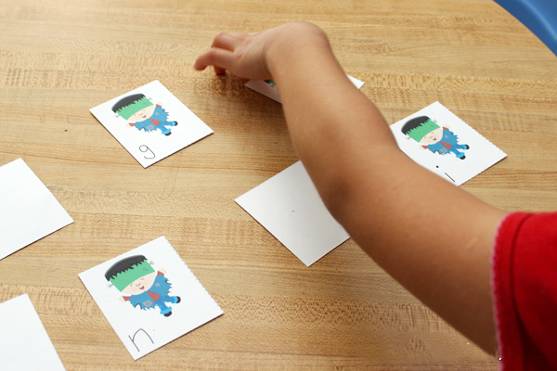

*Để chơi trò này, bé phải “huy động” khả năng ghi nhớ và nhận biết hình ảnh*

**8/ Nhảy theo nhạc**

Mở những bản nhạc nhảy vui nhộn và các bé sẽ nhảy theo nhịp điệu, tiết tấu của bản nhạc nhưng khi nhạc vừa dứt thì các bé phải ngồi xuống nhanh nhất có thể. Bé nào nguồi xuống cuối cùng sẽ thua và bước ra khỏi thảm. Các bé còn lại trong thảm sẽ tiếp tục chơi cho đến khi tìm được người thắng cuộc. Trò chơi này phù hợp với nhóm từ 5 bé trờ lên.

**9/ Vịt hay ngỗng?**

Với trò chơi này, các bé sẽ ngồi thành vòng tròn và chọn ra một người làm người chăn vịt ngỗng. Người này sẽ đi xung quanh bên ngoài vòng tròn và khi đi qua người nào, người chăn vịt ngỗng sẽ lấy tay sờ lên đầu người đó rồi nói Vịt hay Ngỗng. Khi nói Ngỗng thì người được chọn làm ngỗng sẽ phải dí bắt cho được người chăn vịt ngỗng và người chăn vịt ngỗng lúc này sẽ cố gắng tìm cách ngồi vào chỗ của người vừa làm ngỗng. Nếu người chăn vịt ngỗng thành công, vòng chơi sẽ kết thúc và người làm ngỗng bây giờ sẽ làm người chăn vịt ngỗng, trò chơi bắt đầu lại từ đầu.

**10/ Thi xem ai nói giỏi**

Chúng ta sẽ chọn những câu, bài thơ, ca dao khó có thể nói được nhanh do có sự điệp âm hay một chuỗi những âm tương tự nhau. Trò chơi này sẽ giúp bé [phát triển khả năng ngôn ngữ](https://www.marrybaby.vn/be-tu-4-den-6-tuoi/kha-nang-ngon-ngu-cua-tre-mau-giao), kỹ năng nói và tránh tình trạng vấp hay líu lưỡi khi đọc/ nói nhiều từ, cụm từ có âm tiết na ná nhau cùng một lúc, chẳng hạn: “Lan leo lên lầu Lan lấy lưỡi lam. Lan lấy lộn lưỡi liềm Lan leo lên lầu lấy lại” hay như ” Bà Ba béo bán bánh bò, bán bòn bon, bán bong bóng. Bên bờ biển, bả bị bộ binh bắt ba bốn bận”…

Trên tinh thần đó, mẹ cũng có thể tự sáng tác cho mình những cụm từ, câu nói, bài thơ vui vui, miễn là bé thấy hứng thú là được.